En espagnol, il y a deux 'Pour': 'Por' et 'Para'.

POR exprime:
-La cause: Es famoso POR sus invenciones.
-Un sentiment: Siente pasión POR la música.
-Le prix, l'échange: Aquí se puede cenar POR cuarenta euros. Lo cambié POR otro disco.
-Le déplacement à l'intérieur d'un périmètre : Los turistas pasean POR el parque.
-La durée: Lo han contratado POR un mes.
PARA exprime:
-Le but ou la finalité: Pasa un examen PARA encontrar un trabajo . Lo necesito PARA cenar.
-La destination: Los primeros son PARA las reinas , .......la guitarra invisible era sólo PARA él.
-Le point de vue, la comparaison: Me parece difícil PARA un niño.
-Une date prévue: Llegaré PARA Navidad....... Es un trabajo PARA el lunes.

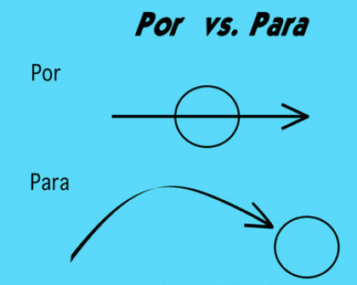

________________________________________________________________________________
Clase : Nombre : Apellido :

Completa con « Por » o « Para » y explica.

- Mis padres han salido ------- Barcelona esta mañana.
Explication:_____________________________________________________________________________________________________________
2. Solicitamos un préstamo ------- pagar el coche.
Explication:_____________________________________________________________________________________________________________
3. El mes pasado los almacenes propusieron lavadoras ------- un precio muy competitivo.
Explication:_____________________________________________________________________________________________________________
4. ------- no querer conflictos, dice que sí a todos.
Explication:_____________________________________________________________________________________________________________
5. Los sindicatos obreros y los empresarios quedan citados ------- el mes que viene.
Explication:_____________________________________________________________________________________________________________
6. ------- Salvador Dalí, la estación de Perpignan era el centro del mundo.
Explication:_____________________________________________________________________________________________________________
7. Eres el más dotado ------- llevar a cabo esta misión.
Explication:_____________________________________________________________________________________________________________
8. Emiliano luchó ------- la paz.
Explication:_____________________________________________________________________________________________________________
9. Saldremos de viaje ------- tres semanas.
Explication:_____________________________________________________________________________________________________________
10. Compré esas zapatillas ------- ti.
Explication:_____________________________________________________________________________________________________________

11.Aprendo cada día ------- enseñar al día siguiente.
Explication:_____________________________________________________________________________________________________________
12. ------- obrar con cordura en lo presente, tengo puesto un oído en lo pasado. (Campoamor)
Explication:_____________________________________________________________________________________________________________
13. He vivido ------- la muchedumbre y quiero dormir solo. (Lamartine)
Explication:_____________________________________________________________________________________________________________
14. Fórmulas sencillas ------- resolver problemas complejos; no las conozco. (Romanones)
Explication:_____________________________________________________________________________________________________________
15. No cobra bastante dinero ------- su trabajo.
Explication:_____________________________________________________________________________________________________________
16. Gracias, pero ------- mí no se preocupe usted.
Explication:_____________________________________________________________________________________________________________
17. Todo París ------- Jimena tiene los ojos de Rodrigo. (Boileau)
Explication:_____________________________________________________________________________________________________________
18. ------- la honra, gastan todos más de lo que tienen. (Quevedo)
Explication:_____________________________________________________________________________________________________________
19. Vengo por lo del empleo.
Explication:_____________________________________________________________________________________________________________
20. Las madres perdonan siempre, ------- eso han venido al mundo. (A. Dumas)
Explication:_____________________________________________________________________________________________________________

